作者：Nicegent42 , L, T: |/ A0 C* b$ T* Z1 d
译者：Lisa
Added:04/17/2021
链接：https://fictionmania.tv/stories/readtextstory.html?storyID=161857608991427423
*******************************************************************
故事简介：一个出轨的男朋友发现自己不得不假装是他女朋友的女儿，才能让她从部门经理晋升为一家大公司多个分支机构的区域经理。3 ]- Z1 p* V: f% J
6 p+ @2 A8 J: y: b- \+ W. Z2 c/ d
贝利•安德鲁•史密斯
年龄：25 岁" O! A, E* b/ b* R! a9 ?$ g
身高：5英尺6英寸& N* E3 F) J& i5 R- D/ `0 G- Z/ U
眼珠颜色：绿色 M3 K( E# U2 J2 a8 C. o
头发：及肩金发. s* e( q9 X4 {" O- q
身材：苗条，或者说很瘦弱
特征：自私、霸道、性别歧视、小偷、骗子、喜欢年长女性
已知兴趣：性、视频游戏、摩托车、马匹、牛排
不喜欢：梅根，被命令去做什么
0 a/ f- i4 d# J3 V* h/ v
阿曼达（曼迪）·罗斯·贝斯特
年龄：39 岁7 i7 r3 W/ w3 R/ B3 S- K, a
身高：5英尺9英寸$ B+ v: I* S z5 Y2 T" _4 ]
眼珠颜色：蓝色
头发：金色中长发
身材：健美、沙漏型
胸围：D 罩杯" X: _- W4 ~6 `
特征：优雅、专注、聪明、有进取心、富有同情心、A型人格
已知的兴趣：专注于事业、高跟鞋、渴望拥有自己的家庭、烹饪
不喜欢：凌乱的家、被打屁股、因为是女性而被视为弱者和低人一等
; C% |4 D8 L0 q. a
德里克·康纳斯
年龄：48! E/ J& m; i9 i) T3 J4 q0 {
身高：6英尺3英寸
眼珠颜色：绿色
头发：短/修剪过、灰白色的头发。
胡须：整齐的长胡茬 y( Z$ l0 l( M$ b% s
体型：宽阔的肩膀，良好的形状，但没有肌肉。
特征：幽默、有保护欲、聪明、富有同情心、A型和B型的性格混合- L6 d1 Y3 r% _1 ?
已知兴趣：成功抚养他的女儿（他正在尽他最大的努力！）1 s$ F& j: i8 @" [2 Y
不喜欢：沙拉，工作与生活间的无法平衡
第一章 星期五
8 A, W) r$ ^' C! D. q
贝利笑着挂了电话，“好的，我转给你300美元，但我知道你是值得的，甜心。”他的思绪飘回月初，那时候他召妓，失足把他的鸡巴含在嘴里的感觉那是多么美妙。但他看到桌上的一张他和女友的照片，脸上猥琐的笑容渐渐失去淡去。贝利拿起了镶框的照片，上面是他们在游泳池里开心地玩耍。当时他正在公寓的游泳池里游泳，水深淹到脖子处，他的金发长度刚及耳朵底部，已经全被打湿的。照片中，他露出灿烂的微笑，一往情深看着曼迪，曼迪正要跳到水里去接充气球。他的女朋友很漂亮，比他五英尺六英寸的身高还要高三英寸。他们俩都是金发，但她的头发长度就像照片里一样，延伸到她的后背腰部处。贝利喜欢看到她的笑容，就像照片上的她一样，她的嘴唇因为涂了口红变成粉色，还有她的眼眸是蓝色与他的绿色眼珠不一样。

贝利的目光落到她被比基尼覆盖的乳房上，他想起了那天晚上拍完照片后，他解开了她胸罩的后面，让她的D罩杯乳房露出来。在他们在厨房的桌子上做爱之前，她开玩笑地尖叫起来，转过身来拍打他。他开始认真地思考曼迪，希望他们有一个更健康的性生活，但他必须接受好的方面和坏的方面。知道他在和一个比他大14岁的女人谈恋爱，她现在专注于事业，但总觉得她没有时间陪他。由于经济不景气，他已经一年多没有找到工作，曼迪没有时间陪他时，他觉得自己需要找失足填补这个缺少性生活的空缺。
y+ \/ \2 l$ Q9 d/ z9 A
事情并不总是这样，四年前他们开始约会时，他21岁，当时他有一份不错的工作，在他父母经营的店作为经理。但现在他们都去世了，店却不能留给他,因为店铺必须清算以支付医疗费用。想到曼迪在这一切发生时给了他多么大的安慰，他的内疚渗入内心，他不应该这样欺骗她。他想取消召妓，但失足已经在路上，而且他已经付过钱。此外，他想，他真的需要发泄欲望。
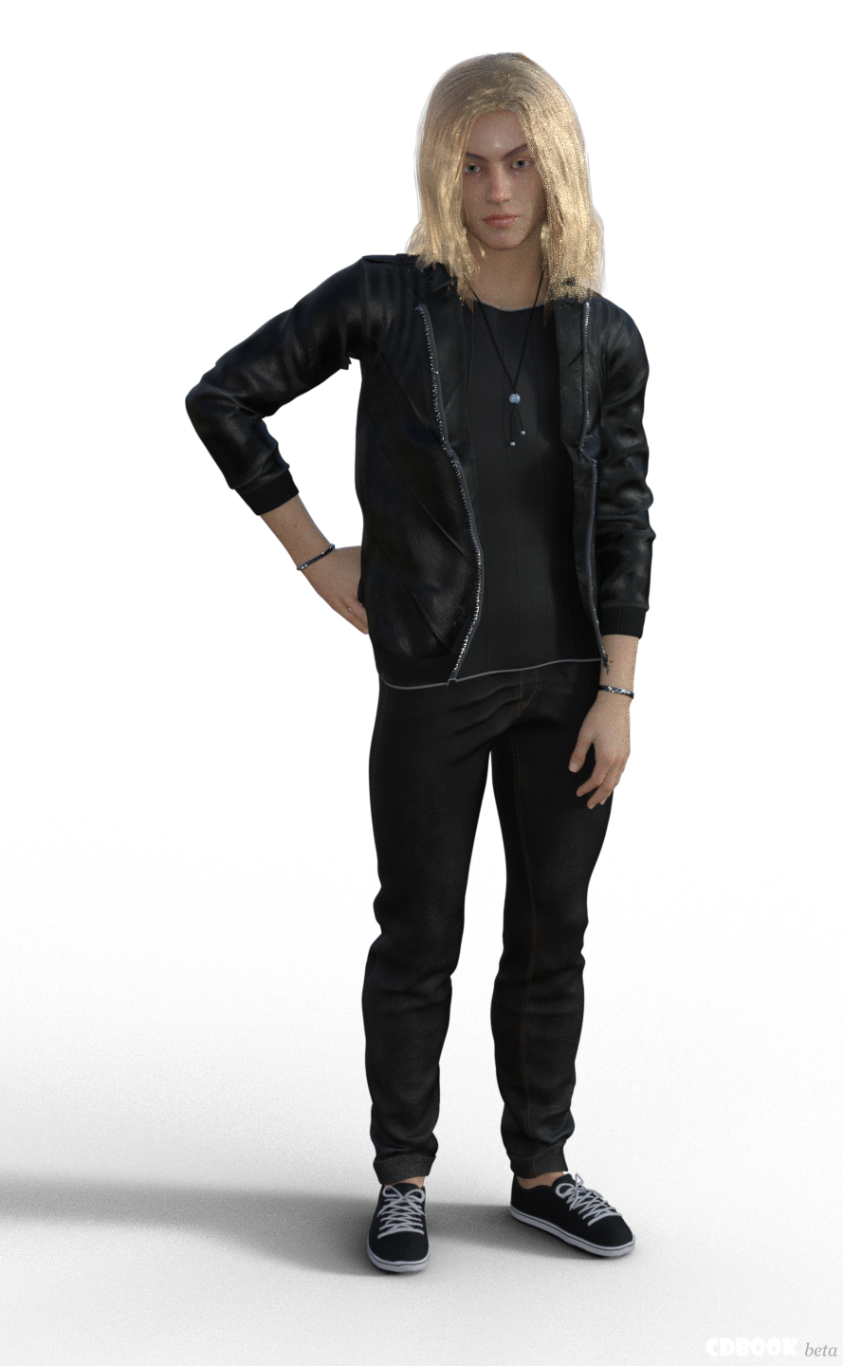

秘书把一些文件放在她上司的桌子上，“贝斯特女士，这是你要找的克拉克账户文件。”这位漂亮的黑发女郎接着说:“在我午休之前，你还有什么需要我帮忙的吗?”阿曼达有好几秒钟什么也没说，因为她在电子邮件中输入最后一行字。“我们今天还有很多事情要做，但在我们下午上班之前，你可以享受一下短暂的休息。你知道他们怎么说的，在一个男性主导的公司里，只有工作，没有娱乐，才能得到提升。”两个女人听到这个笑话笑了，这是她们的现状。
: B" s# _8 w" [ \7 M& X
“贝斯特女士，如果你得到了地区经理的职位，你确定会推荐我吗?”艾普丽尔在一张堆满文件和活页夹的椅子边上坐下，声音颤抖着提问，有点不自信。阿曼达不再盯着显示屏，而是认真地看着她的秘书。“阿普丽尔，我们是多年的朋友。我很感激你认真工作的态度，但当只有我们两个人的时候，你可以叫我阿曼达。”她看到艾普丽尔点头，张开嘴想要说话，但阿曼达没有给她时间。“是的，是的，可能公司里面也有人是这样认为。你是个好朋友，也是个好助手，艾普丽尔。我不知道在这里工作的人还有谁愿意总是把公司放在第一位。就凭这一点，再加上你帮了我这么久，你是取代我的最佳人选。但是，总有一天，你必须把自己放在第一位，否则你可能会像我一样老而未婚。”阿曼达苦笑。
3 u' r* J+ f5 i. R
“哦，别这样，阿曼达，你有一个你爱的男人，他也爱你。我见过你们俩亲热得像热恋的青少年一样。还是你忘了去年年底你在公寓举办的泳池派对，当时我差点就要给你们俩泼了一盆冰水。不要再说你老了。你到明年才四十岁呢!”

一个真诚的微笑浮现在阿曼达的脸上，她回想起那天的情景，那个微笑会渗入你内心。“我们相处得很开心;贝利有时让我觉得自己又像个女孩了，我们彼此相爱，我只是想象自己到了这个年龄会有不同的处境。应该嫁给了一个好男人，有一两个孩子，结果我嫁给了工作。谢谢你的鼓励和美好回忆，艾普丽尔。”阿曼达的脸上仍然挂着微笑，但它就像是在说“明悟了”，而不是在回忆。
3 Q9 M: a% d+ _1 n9 [
艾普丽尔对她的上司皱起眉头:“好吧，你说得不错。嗯，我要离开一会，这样我就可以在区域经理进来和大家打招呼之前回来。明天我们公司去野餐，别担心，我相信你会给他留下完美的印象，这样你就能升职。此外，你有我的帮助，你知道我会尽力帮助你的，贝斯特女士。”艾普丽尔在向她的朋友和上司伸出舌头用吟唱的音调说起最后的部分。“毕竟，如果你没有升职，我也不会升职。一位年长而睿智的人曾经告诉我，在生活中，有时我必须把自己放在首位。”艾普丽尔离开办公室时，觉得有点厚脸皮，向她的朋友眨了眨眼。她听到阿曼达在她身后大喊:“滚出去，我至少在一个小时内不想见到你!”

站起来拉伸腿，阿曼达觉得自己的肚子在咕咕地叫，她很希望自己能和艾普丽尔一起去吃午饭。但像今天这样的周五有太多事情要做，也许她可以给艾普丽尔发个短信，让她在她出去的时候给她买一份沙拉。阿曼达拿起给克拉克账户文件，在办公室里踱来踱去，听着高跟鞋发出的咔哒咔哒声，伸伸腿阅读文件，然后停在办公桌的一边，望着窗外的世界。蓝天上没有片缕白云，看起来是一个美好的晴天，明天也会是公司野餐的好天气。

德里克穿过大楼时看到他要找的办公室。他把公文包放在空着的写字台上。他低头看着铭牌，看到了艾普丽尔·盖茨，心想那个女人一定在吃午饭，办公室的门开着，所以他走进去说了声“你好，下午好”。但当她站在办公室狭窄的从地板到天花板的窗户旁，低头看着厚厚的文件时，这位妩媚动人的女士没有回应。德里克猜测她是在全神贯注地看文件，没有听到他说话，他开始仔细观察这位可爱的女人。她穿着四英寸的海军蓝高跟鞋，棕色长筒袜，一条与鞋子相配的裹身裙，一件黑色四分之三袖夹克，金色长发蓬松地披在背后。德里克眼睛最后停留在她的屁股，他尴尬地清了清嗓子，以引起她的注意。“我不是告诉过你，我一个小时后才想见到你吗?”阿曼达假装严肃地说，然后她转过身来，看到一个男人站在她的门口。阿曼达吃惊地睁大了眼睛，双颊因尴尬而变红。站在门口的男人穿着一套深灰色的定制西装，很适合他宽阔的肩型，一件白色挺拔的纽扣衬衫，戴着一条深蓝色领带。他的脸上好像有一两天没刮过胡子，剪短了的灰白色头发。阿曼达注意到的最后一件事，是他的绿色眼睛，与她男朋友贝利的一样。

德里克·康纳斯
! Q) {& l) V! D) h# _& r P
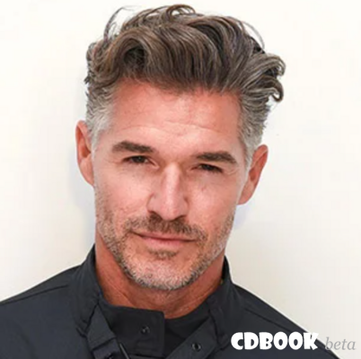
4 J6 ~ M6 M1 j+ z# h7 e7 M
“好吧，如果你愿意，我可以晚点再来，我不想麻烦你。”德里克用友好的语气说，但只是傻笑了一下，试图表现得有趣些。
% Y ]( f* D6 w, _4 J' O$ f
德里克从她的眼神中看出她知道他是谁，也知道他为什么在这里。他看得出她有点尴尬，德里克也笑了笑，他觉得她脸红的样子很可爱，她对他微笑，她涂着红色唇膏的嘴唇看起来很迷人。“对不起，我以为你是别人。请进，请进，嗯，请坐。”阿曼达说，她走到自己的办公桌后面，放下手里的文件。

德里克望向办公室的其他部分;如果是从堆放在办公桌上的文件可以看出什么迹象的话，他可以看出她一直在努力工作。“很好，我可不想跟你生气。”德里克走进房间，绕过办公椅，站在阿曼达进来时看到的窗边，他说:“我们是同一个团队。”他说，给了一个温暖的微笑，指着他的领带颜色，然后是她的裙子。“这个颜色我们是一样。”
" Q4 V3 E, f5 ^4 S* F; J8 U/ U. R; a
最后一句打破了紧张的气氛，她咯咯地笑了起来。“是的，我能为你做什么，康纳斯先生?”阿曼达也报以温暖的微笑，心想这个人有本事让氛围平静下来。不过她心里暗暗自责，因为当她和喜欢的男孩跟她调情时，她竟然像个女学生一样咯咯地笑。但像康纳斯先生这样的人是不会对她调情的，更别说和她在淡恋爱。德里克·康纳斯已经快40岁了，比她还年龄还大，以他的财富、魅力和长相，他甚至可以找到年龄只有他一半的人跟他相处。“明天是公司野餐，我想我应该提前一天来，见见这里的人，打个招呼之类的。你是我的第一站;我听说了很多关于你的事。我想也许我们明天能见你一面，讨论一下未来。”德里克看着阿曼达，又看着她的桌子，脸上仍然带着同样温暖的微笑。里面堆满了工作，但在她的显示器旁边，有一幅是那种快照相拍出来里的三张照片。照片展现阿曼达对某位充满着爱意，照片的顶部写着阿曼达和贝利，后面画着一颗小小的心。他俯下身来仔细看了看照片，第一个是阿曼达，她旁边坐着一个比她矮的人，一头金发，和她很像，但比她矮，而且长得比她稍矮，两人都笑得很开心，两个贝利中较矮的那个看起来戴着牙套。第二张是阿曼达把贝利抱得更近，亲吻他的额头。最后一张是贝利举起一只黑色和粉色相间的泰迪熊，就像奖品一样。这些照片都很好，他希望自己的女儿也能有这样的照片。

“如果你明天有时间的话，我们可以讨论一下公司的未来。”阿曼达想，这可能是她最终获得晋升的机会。她本来很期待有一天的周末和贝利在一起，因为她太专注于工作，他们俩似乎已经习以为常。他会睡个懒觉，然后去找工作，然后出去找一个朋友喝一杯，而她不得不早早来到办公室，工作到很晚，有时是在周末。当他们有空在一起的时候，他的青春和精力会使她感到年轻和饥渴。最近这种情况没有发生，他们发生了更多的争吵。今天早上在上班的路上，她向她的姐姐抱怨，当她让他在家的时候打扫公寓时，他说这是她们俩的工作，他说他一整天都在找工作，虽然找工作的过程不像她的工作那么辛苦，但花的时间一样多。现在至少她有机会争取晋升，而他却一无所获。如果公寓里一半的家务都是贝利做的话，贝利可能说的有道理。她之所以这么努力地工作，主要是为了他们俩。由于只有一份收入，贝利的资金非常紧张。最近贝利在求职服务上又多花了一些钱，因为简历审查花费了几百美元。梅根从来就不喜欢她和这么年轻的男人约会，在他不工作的这一年里，她对这个男人格外挑剔。在电话中，她甚至不相信他把钱花在了这上面，并说她会找瑟林搜索公司去调查此事。梅根的话因此惹恼了阿曼达，这使她很恼火，她想发泄一下。所有的这一切在她的脑海中盘旋，就像一阵旋风，她决定贝利最好不要来野餐，以免看到她与一个英俊的男人在一起的时候伤害到自尊心。

“我还必须把我的女儿带来，你知道，作为一个单身母亲，要多陪伴自己的女儿。”德里克已经注意到阿曼达的手指上没有婚戒或订婚戒指，“你不会介意我女儿坎迪斯和我们在一起吧?”
/ @" [* z& M/ S# P {& i% f$ Y
阿曼达差不多忘记了他有一个女儿,但八年前参加吊唁会时见到他的女儿。"不，当然不，我很想见见坎迪斯。她叫这个名字还是叫坎蒂?”
- m$ j7 ?3 R/ {9 e9 @9 ]8 _" l
德里克脸颊内侧陷进稍稍:“她喜欢别人叫她坎蒂，我没法让她改变主意，但当我使用她的真名时，她不会纠正我。你知道青少年是这样的。请问这张照片是什么时候拍的?贝利会来吗?”她看着德里克所指的地方，看到了她和贝利的照片。这张照片是几年前两人一起参加狂欢节的美好回忆。“我想那是三年前拍的，贝利已经不戴牙套了，而且贝利也不会加入我们，这是我们的公司聚餐。”最好不要带上她的男朋友，她想这和她之前的想法一样，但德里克把贝利当成十几岁的女孩。“坎蒂现在多大了?”

“坎迪斯现在正处于高二和高三之间的夏天，但下个星期一就满18岁了。所以，我们要回家庆祝。你应该带贝利一起来，我们四个可能会玩得很开心。这是公司举办的家庭活动，阿曼达，不是公司聚餐。”

阿曼达觉得自己被逼入绝境，于是向德里克让步了。“我会和贝利谈谈野餐的事。”她感到他的手轻轻地落在她的肩上。“太好了，坎迪斯真的需要一个和她同龄的女孩陪伴。”她看到他温暖的微笑，只是露出了一点点牙齿，他的手慢慢收回。之前的红晕又回到她的脸上，她的脑子里开始幻想他在恭维她，说她看起来年轻多了。德里克看到她脸红，眨了眨眼，走出办公室去看其他人。“坎迪斯没有什么朋友，也许两个女孩可以在我们讨论工作的时候，玩在一起。”

德里克离开，阿曼达的眼睛一直盯着他，他的最后一句话让她回想起了他们之间的对话。他以为她是单身母亲而贝利是她女儿。她张开嘴想阻止德里克，想回答这个问题，但他举起了手。“阿曼达，能认识这样一位努力工作的美丽女人是我的荣幸，我们明天可以再聊。我得走了。”她想说的话被打断了，她的反驳无从出口。他们俩沟通不畅，现在她付出的一切努力可能因为一个小小的误会而付诸东流。明天应该是锁定晋升的日子，很槽糕，也许她说贝利明天病了，他就不会知道贝利是她男朋友而不是她女儿。艾普丽尔不在，所以她觉得迷惘起来，她打电话给她姐姐。

“梅根，你得帮帮我，我不知道该怎么做!”阿曼达往往是一个冷静的女人，在压力下表现良好。当贝利的父母在一个月内病了相继去世时，但她看到了他们相互看彼此心碎的眼神。她确定他的父亲死于伤心而贝利的母亲死于乳腺癌复发贝利在短时间内失去两个对他如此重要的人，在他母亲去世后，他的父亲不得不卖掉他们拥有的店铺来支付医疗费用，他也失去了工作。尽管她很坚强，很平静，但现在她却发疯了。阿曼达觉得她生命中拥有的为数不多值得珍惜的东西之一就是她建立的事业，而只需要一次对话，就可以毁掉这一切。至于梅根，她听了整个故事，并努力让她的妹妹知道，不带着女儿出现不会影响她的事业。
8 P6 Q- \8 U+ Y' M# L
"阿曼达，听我说，好好想想。带着你的假女儿参加工作餐活动不会影响你的事业。就拿我来说，我抚养的女儿贝基从来不想跟我一起去任何地方。无论我说她必须走还是被禁足。那女孩宁愿被禁足也不愿和她妈妈出去。你知道贿赂自己的女儿让她跟你一起外出活动有多难受吗?我发誓是杰拉尔德在我得到监护权时给她下的毒咒，现在她上大学了，我几乎见不到她。这个女孩从大一开始选择上暑期班就是为了早点离开我。相信我，这是我的实际经验。”

“梅根，对了!你真是个天才!”阿曼达想出了一个讨好上司的办法。“我们要做的就是和贝基谈谈，我们可以贿赂她，让她假装是我的女儿，而不是我的侄女，就一下午!”
; T! K: m8 U, H. q8 A) c+ G Q8 {
“不，阿曼达，我根本不是这个意思。你不需要贿赂贝基;你可以直接去，然后让我的女儿表现得像个十几岁的孩子，她不会来的。”阿曼达感觉到她姐姐长叹，尽管她听不到。“不，不，这行得通。你知道我有多需要这次晋升，这是我最好的机会。母女的关系可能就是扭转局势的关键。贝基和我相处得很好，我相信她会愿意听从我的。”

“阿曼达,亲爱的…好吧，如果你真的那么需要这个我会帮你和贝基谈谈，仅此而已。我知道你没钱贿赂她，不如送她一双你的克里斯提•鲁布托鞋吧?”阿曼达考虑了一秒钟就同意。她买不起那样的鞋子，事实上，她所有昂贵的高跟鞋都是贝利在自家商店Bailey whey打折时候买的。“亲爱的，我一会儿去你的公寓给她挑一双。”
* x& C- o6 h7 W4 T: O
“等等，梅根，你要过去挑一双吗?是你是想从我的鞋子里挑一双，这样你就能拥有它们，是不是?”阿曼达指责她的姐姐，不过梅根最终会得逞。“贝基总是向我借鞋子，就像我们向妈妈借鞋子一样。一位慈爱的母亲偶尔向女儿借一双鞋是可以的。我还没有做出任何承诺，即使贝基拒绝了，你会没事的。”
) k; T' c- x$ J9 z
贝利转变成为贝丽的图片

